【高性价比】星空坝上大海草原全接触亲子6日游5晚商务住宿行程单
北戴河鸽子窝-渔岛海洋乐园-避暑山庄
产品编号 | LZT202009566 | 出发地 | 合肥市 | 目的地 | 秦皇岛市
行程天数 | 6 | 去程交通 | 高铁 | 返程交通 | 高铁
参考航班 | 无
产品亮点 | 无
产品介绍 | 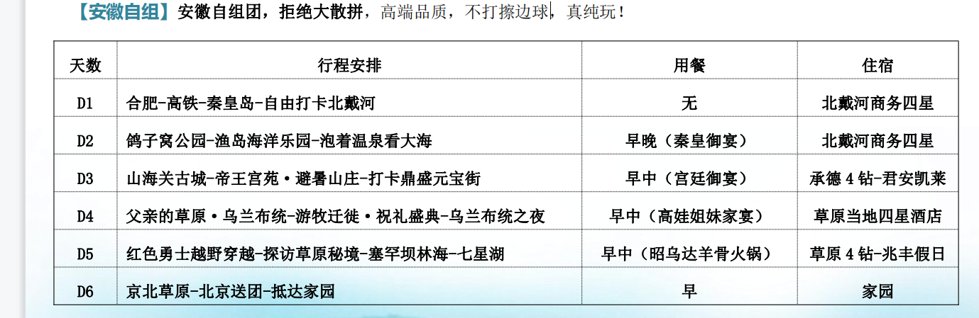
行程安排
D1
行程详情 | 快乐出发，前往北戴河  带着愉快的心情整装待发，前往美丽的度假天堂-北戴河！入住酒店后自由领略当地滨海风情，自行品尝当地特色美食。
用餐 | 早餐：X 午餐：X 晚餐：X
住宿 | 北戴河
D2
行程详情 | 北戴河全天游览  【当日亮点】鸽子窝-渔岛海洋乐园-泡着温泉看大海-好莱坞特技秀
用餐 | 早餐：√ 午餐：X 晚餐：√
住宿 | 承德
D3
行程详情 | 北戴河-承德（车程约 3 小时）  【当日亮点】山海关古城-帝王宫苑·避暑山庄-品【宫廷御宴】-打卡鼎盛元宝街
用餐 | 早餐：打包 午餐：团餐 晚餐：X
住宿 | 坝上草原
D4
行程详情 | 承德-乌兰布统（车程约 4 小时）  【今日亮点】乌兰布统-探访“游牧迁徒”观看“祝礼盛典”-赏【高娃姐妹宴】-视觉盛宴“非遗打树花”
用餐 | 早餐：打包 午餐：团餐 晚餐：X
住宿 | 北京
D5
行程详情 | 乌兰布统京北坝上（车程约 3 小时）  【今日亮点】探秘乌兰布统秘境--塞罕坝林海-七星湖湿地公园
用餐 | 早餐：打包 午餐：√ 晚餐：X
住宿 | 草原
D6
行程详情 | 返程  【今日亮点】返程-温馨的家
用餐 | 早餐：√ 午餐：X 晚餐：X
住宿 | 无
费用说明
费用包含 | 费用包含：
费用不包含 | 费用不包含：
自费点
项目类型 | 描述 | 停留时间 | 参考价格
体验·越野穿浑善达克 | 草原越野车 | 180 分钟 | ¥ 380.00
其他说明
预订须知 | 1、此线路已按照旅游社优惠票核算，产生优惠票和特殊证件优惠按照旅行社折扣进行退费，望周知！
温馨提示 | 1.行程时间安排仅供参考，具体时间安排和游览顺序可能按实际路况及景区政策稍作调整。
退改规则 | 以旅游合同约定为准，如按约定比例扣除的必要的费用低于实际发生的费用，旅游者按照实际发生的费用支付。
报名材料 | 名字和身份证号信息（最好身份证拍照）
保险信息 | 《中国公民国内旅游文明行为公约》

